**Dualzahlen addieren: Die Additionsregeln bei Dualzahlen**

Das Dualsystem ist ein Zahlensystem, mit dem wie bei [Dezimalzahlen](https://www.sps-lehrgang.de/dezimalsystem/) addiert werden kann. Das Dezimalsystem beruht auf der Basis von 10, das Dualsystem auf der Basis von 2. Die Frage ist nun: Wie addiert man mit einem Zahlensystem, in dem nur die Ziffern 0 und 1 vorkommen?

Bei der schriftlichen Addition geht man im Grunde wie beim Dezimalsystem vor. Das bedeutet:

* Man beginnt mit den Ziffern, die den kleinsten Wert haben.
* Die Ziffern, die den kleinsten Wert haben, stehen an 1. Stelle rechts.
* Hat man die Addition der 1. Ziffern beendet, addiert man stellenweise nach links, die nächsten Ziffern.
* Dabei kann es vorkommen, dass ein Übertrag gebildet wird. Im Dezimalsystem entsteht ein Übertrag, wenn man z.B. 8+4 addiert. In dem Fall würde man die 2 notieren und 1 als Übertrag bilden. Im Dualsystem gibt es zwar nur die Zahlen 0 und 1, ein Übertrag kann hier trotzdem gebildet werden. Das passiert, wenn man 1+1 rechnet. In dem Fall notiert man die 0 und 1 wird als Übertrag gebildet.

Bei der Addition von Dualzahlen gibt es folgende Additionsregeln, die es zu beachten gilt:

* 0 + 0 = 0
* 0 + 1 = 1
* 1 + 0 = 1
* 1 + 1 = 10, 1 + 1 ergibt 0 mit Übertrag 1 an die nächste Stelle nach links

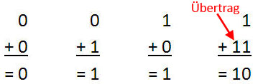**Additionsregeln bei Dualzahlen**



**Mehrere Dualzahlen addieren**

Möchte man mehr als 2 Dualzahlen addieren, muss man wie folgt vorgehen:

* **Beispiel 1 + 1 + 1 = 11:** Zunächst werden 1 + 1 addiert, man notiert die 0 und 1 wird als Übertrag an die nächste Stelle nach links gebildet. Man erhält also die Ziffernfolge 10. Als nächsten Schritt addiert man die notierte 0 mit der dritten 1. Das Ergebnis wäre 1. Zusammen mit dem Übertrag ist das Ergebnis 11.

Das System kann man natürlich auch bei mehr als 3 Ziffern anwenden.

* **Beispiel: 1 + 1 + 1 + 1 = 100:** Auch hier addiert man zunächst 1 + 1. Man notiert die 0 und 1 wird als Übertrag gebildet. Man erhält die Ziffernfolge 10. Die 0 wird mit der dritten 1 addiert. Man erhält zusammen mit dem Übertrag die Ziffernfolge 11. Danach addiert man die 1 mit der vierten 1. Das Ergebnis ist 0 und 1 wird als Übertrag gebildet.
* Jetzt muss man aufpassen. Denn, an der zweiten Stelle befinden sich nun 2x die Ziffern 1, die als Übertrag gebildet wurden. Auch diese Ziffern müssen addiert werden. 1 + 1 ergibt 0 und 1 wird als Übertrag an die dritte Stelle gebildet und man erhält als Ergebnis der gesamten Berechnung 100.

Man kann sich das mit dem Übertrag auch wie folgt merken:

* Wenn 2 Ziffern mit der Zahl 1 addiert werden, wird der Übertrag an der nächsten Stelle (2. Stelle) gebildet. Wenn 4 Ziffern mit der Zahl 1 addiert werden, entsteht der Übertrag an der übernächsten Stelle (3. Stelle). Werden 8 Ziffern mit der Zahl 1 addiert, entsteht der Übertrag an der wiederum nächsten Stelle (4. Stelle).

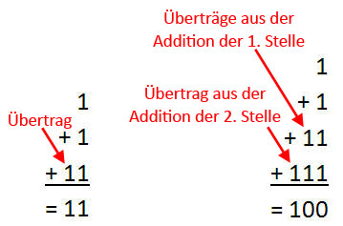**Additionsregeln bei mehreren Dualzahlen**



**Addition mehrerer Ziffernfolgen**

Eine Dualzahl besteht häufig nicht nur aus einer Ziffer, sondern aus einer Ziffernfolge.

* **Beispiel 1101 + 1110 = 11011:** Man beginnt wieder mit der 1 + 0 an der 1. Stelle (ganz rechts). Das Ergebnis wäre 1, ohne Übertrag.
* Addiert man die Ziffern an der 2. Stelle 0 + 1, entsteht wieder eine 1, ohne Übertrag.
* An der 3. Stelle der beiden Ziffernfolgen ist jeweils eine 1. Das Ergebnis wäre eine 0 mit 1 als Übertrag an der 4. Stelle.
* Durch den Übertrag sind an der 4. Stelle 1 + 1 + 1 zu berechnen. 1 + 1 ergibt 0 mit Übertrag von 1 an der 5. Stelle. An der 4. Stelle ist noch eine 1 übrig. Diese Ziffer wird mit der entstandenen 0 addiert. 0 + 1 ergibt 1 an der 4. Stelle
* An der 5. Stelle ist der Übertrag aus der Addition der 4. Stelle übrig geblieben. Hier bedarf es keiner weiteren Addition und die 1 wird an der 5. Stelle notiert.
* Das Ergebnis der Addition: 1101 + 1110 = 11011.

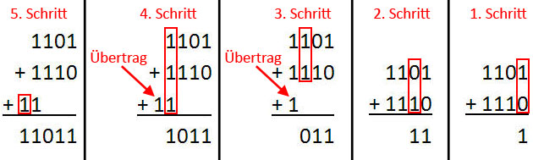**Addition mehrerer Ziffernfolgen im Dualsystem**



Als Gegenprobe kann man die [Dualzahlen in Dezimalzahlen umrechnen](https://www.sps-lehrgang.de/dualzahlen-umrechnen/) und das Ergebnis überprüfen.

* 1101 ist in Dezimal: 13
* 1110 ist in Dezimal: 14
* 13 + 14 = 27
* 11011 ist in Dezimal: 27

Das Ergebnis der Dualzahladdition ist richtig.

[**Mehr Übungen mit Zahlensystemen**](https://www.sps-lehrgang.de/uebungen-zahlensysteme/)

**Addition gebrochener Dualzahlen**

Man kann natürlich nicht nur ganze Dualzahlen addieren, sondern auch gebrochene Dualzahlen. Die Additionsregeln bei gebrochenen Dualzahlen sind dieselben wie bei ganzen Dualzahlen. Damit man eine bessere Übersicht hat, ist es üblich, dass man bei der Addition von Dualzahlen unterschiedlicher Längen die Dualzahl mit führenden Nullen füllt, die weniger Stellen hat. Beispielsweise könnte man bei der Addition der beiden Dualzahlen 1001.11 und 11.01 die Zahl 11.01 auch mit 0011.01 darstellen.

* **Beispiel: 1001.11 + 0011.01 = 1101.00:** Wie bei den ganzen Dualzahlen beginnt man mit den 1. Ziffern (ganz rechts). 1 + 1 ergibt 0 mit 1 als Übertrag.
* Durch den Übertrag sind an der 2. Stelle (1. Stelle rechts vom Komma) wieder 2x die Zahlen 1 zu addieren. 1 + 1 ergibt wieder 0. Der Übertrag von 1 wird an die nächste Stelle übergeben, das ist die 3. Stelle (1. Stelle links vom Komma).
* An der 1. Stelle links vom Komma sind, bedingt durch den Übertrag, die Ziffern 1 + 1 + 1 zu addieren. Das ergibt 1 mit 1 als Übertrag an der 4. Stelle (2. Stelle links vom Komma).
* An der 2. Stelle links vom Komma sind, wieder bedingt durch den Übertrag, die Ziffern 1 + 1 zu addieren. Das ergibt 0 und die 1 wird als Übertrag an der 5. Stelle (3. Stelle links vom Komma) gebildet.
* An der 3. Stelle links vom Komma werden die Ziffern 0 + 1 (entstand aus dem Übertrag) addiert. Das ergibt 1, diesmal ohne Übertrag.
* An der 4. Stelle links vom Komma werden die Ziffern 1 + 0 addiert. Das ergibt wieder eine 1.
* Das Ergebnis der Addition: 1001.11 + 0011.01 = 1101.00.

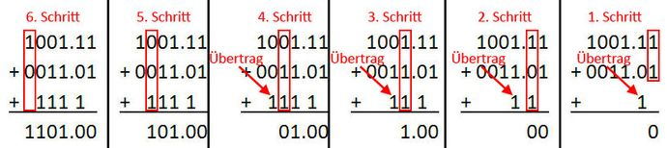**Addition gebrochener Dualzahlen**



Als Gegenprobe könnte man wieder die [Dualzahlen in Dezimalzahlen umrechnen](https://www.sps-lehrgang.de/dualzahlen-umrechnen/) und das Ergebnis überprüfen.

* 1001.11 ist in Dezimal: 9,75
* 11.01 ist in Dezimal: 3,25
* 9,75 + 3,25 = 13
* 1101.00 ist in Dezimal: 13

Das Ergebnis der Addition gebrochener Dualzahlen ist richtig.